С 28.01 по 7.02 2020г
в нашей школе проводится

№ |  | Мероприятие |  | предмет |  | ответственные |  | класс | № урока
Открытие недели, выставка газет и рисунков
1. | Лексика. Культура речи |  | русский язык |  | Залибекова Зухра М. |  | 5 «Б»  3 урок |  |  | 5.02.2020
2. | « Свойство делимости» |  | Математика |  | Сидикова Сакинат |  | 5 «А»  2 урок |  |  | 3.02.2020
3. | Викторина «Знаете ли вы химию» |  | химия |  | Мирзаева М.Г. |  |  |  |  | 30.01.2020
4. | Урок –игра «Споровые растения» |  | биология |  | Гамидова Камила А. |  | 7 «А»  1 урок |  |  | 30.01.2020
5. | Своя игра : «Занимательная информатика» |  | информатика |  | Сидикова Аминат М |  | 3 урок |  |  | 4.02.2020
6. | «На воде и в лесу» (окружающий мир) |  | начальная школа |  | Бартыханова П.А. |  | 2 «Б»  2 урок |  |  | 5.02.2020
7 | «Мое хобби» |  | английский язык |  | Инеза Султановна |  | 5 «А»  3 УРОК |  |  | 29.01.2020
8 | Историческая викторина  «100 занимательных вопросов» |  | история |  | Магомедова М.М. |  | 7 классы |  |  | 6.02.2020
9 | Урок «Еда» |  | английский язык |  | Муслимова А.А. |  | 4 «А»  2 урок |  |  | 5.02.2020

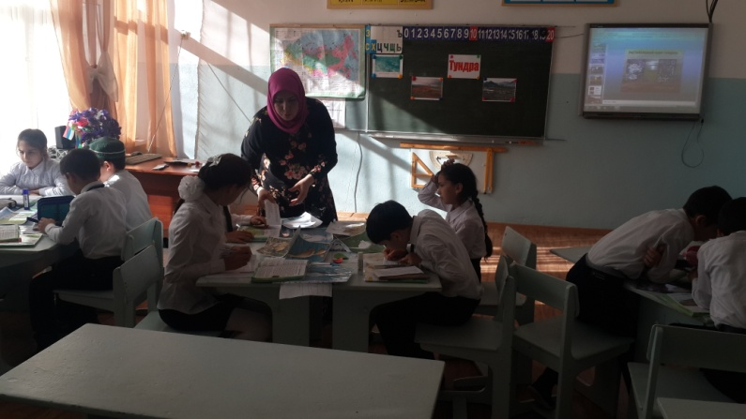

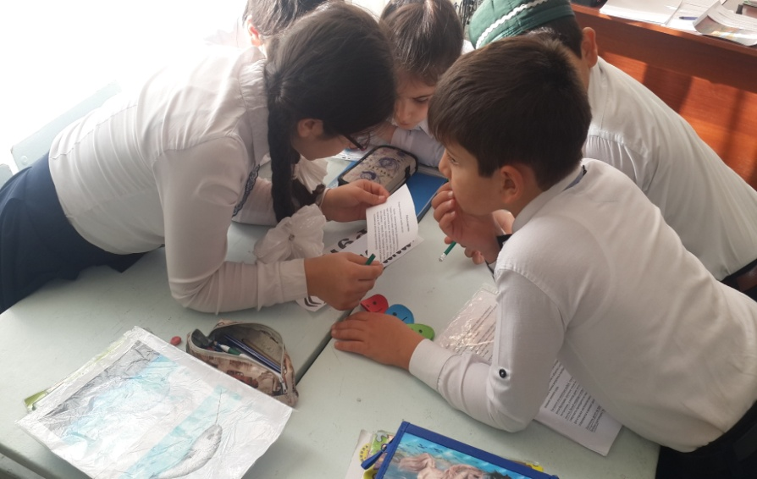

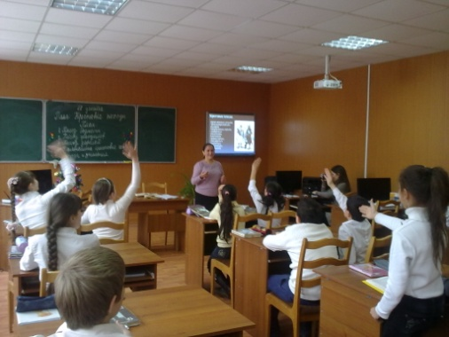
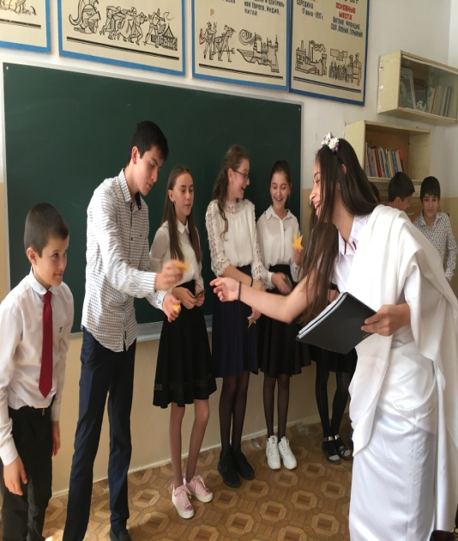
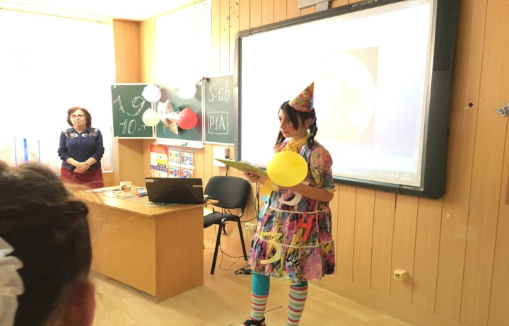

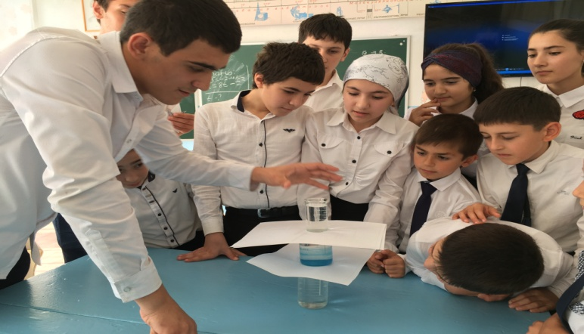
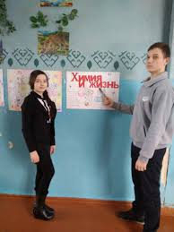

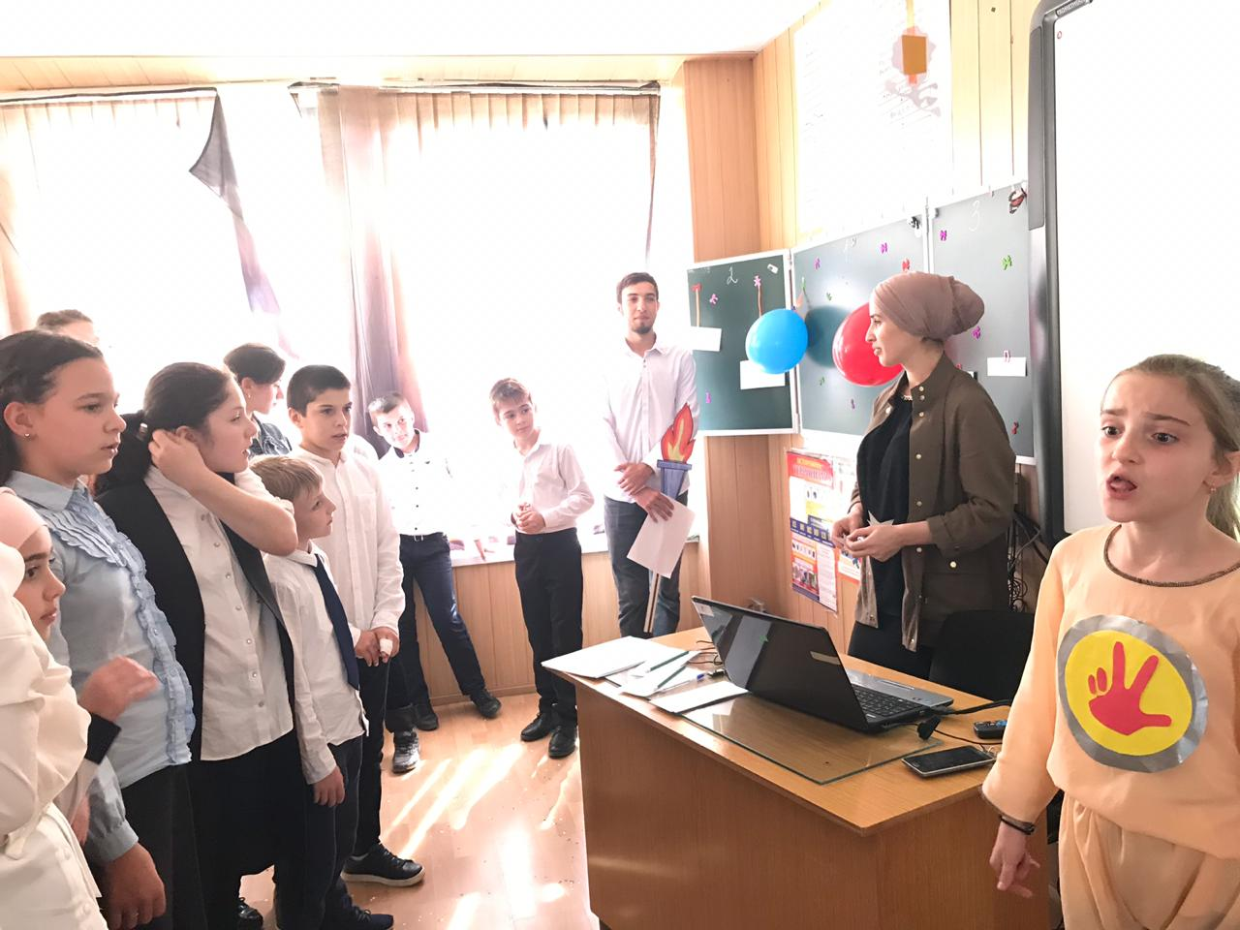
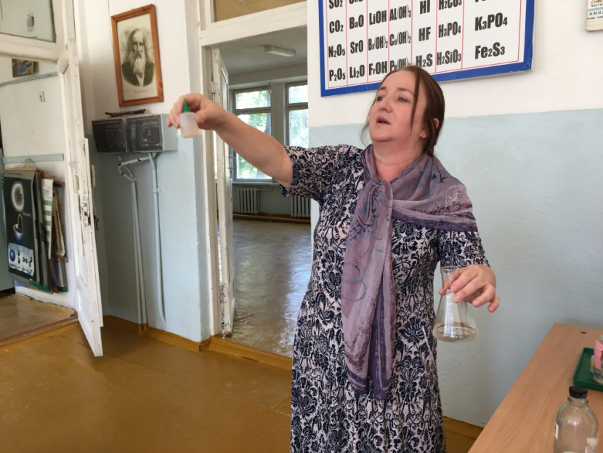

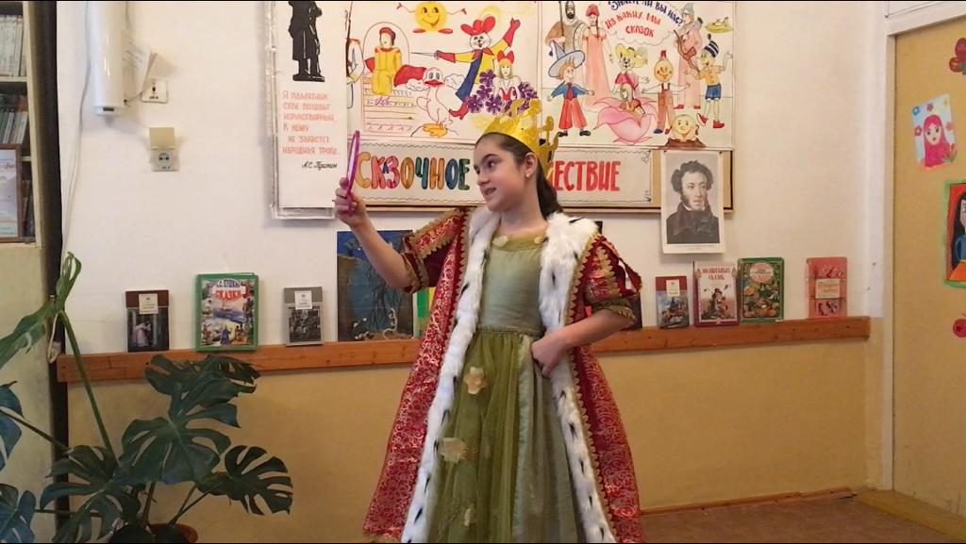
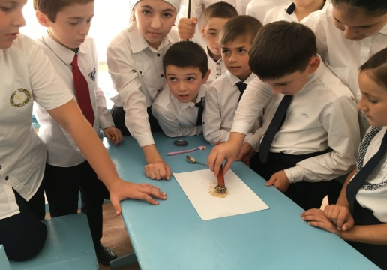

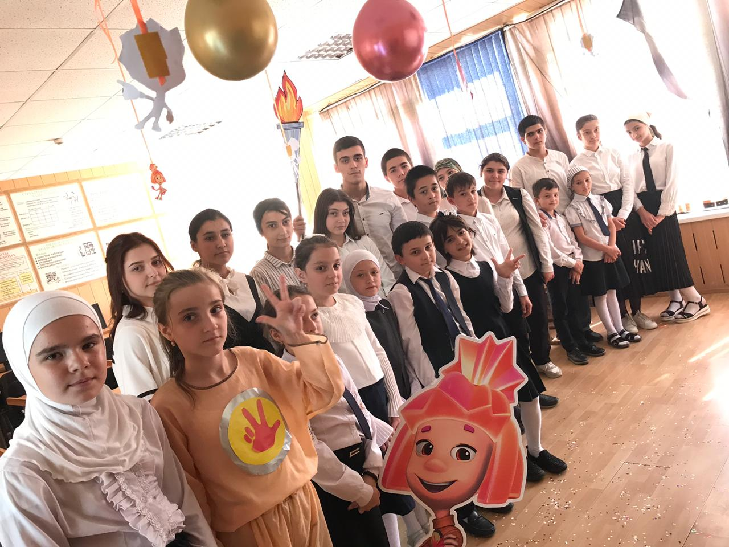

Отчет
по проведенным
 | Муниципальное образование | предметное направление | мероприятие | количество участников
 | МКОУ «СОШ№3» | химия | Викторина «Знаете ли вы химию» | 49
 |  | языки | уроки английского и русского языка | 76
 |  | история | Историческая викторина « 100 занимательных вопросов» | 47
 |  | математика | уроки5-6 классы | 64
 |  | биология | Игра «Поле чудес» | 51
 |  | информатика | Своя игра «Занимательная информатика» | 39
 |  | начальные классы | Урок окружающего мира | 22
 |  | технология | фотоконкурс «Я-мастерица» | 19
мероприятиям в рамках Декады науки

